
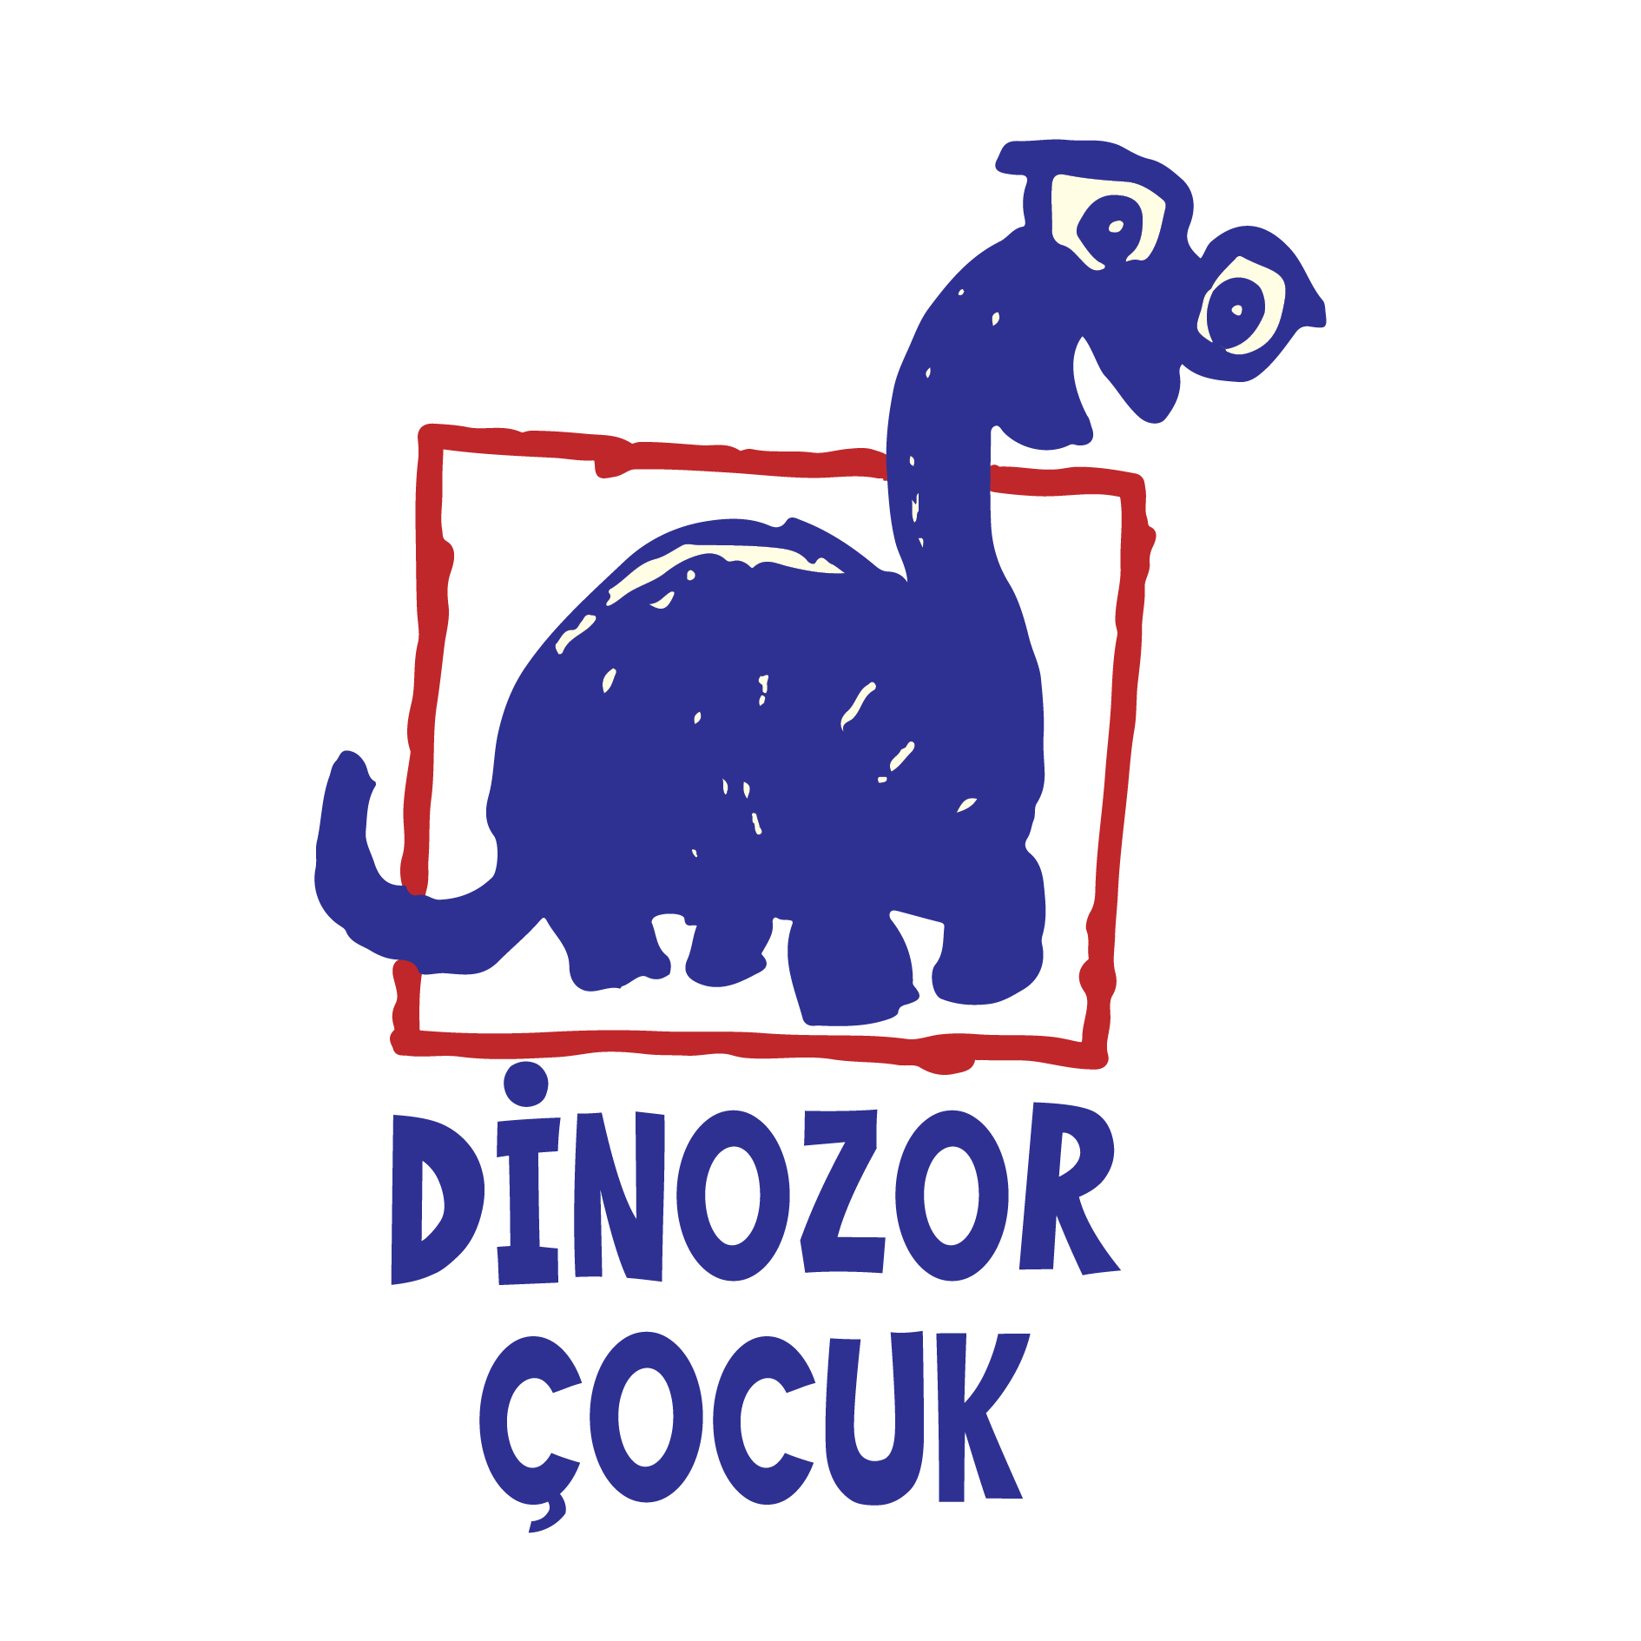
Basın Bülteni

bkz.
Banu K. Zeytinoğlu İletişim
Hande HARMANDALI
handeh@bkziletisim.com
0 541 281 12 26

AYRINTI YAYIN GRUBU,
SONBAHARI
ALTI KİTAPLIK BİR SEÇKİYLE KARŞILIYOR!

Ayrıntı Yayın Grubu, Eylül 2025’te çatısı altında yer alan Ayrıntı Yayınları, Dinozor Çocuk ve Düşbaz Kitaplar markalarından altı kitaplık özenli bir seçkiyi okurlarla buluşturuyor! Ayrıntı Yayınları, Reinhard Kaiser-Mühlecker’in çarpıcı romanı Kaçak Avcı’nın yanı sıra 1750-1918 arası Akdeniz’ini, Osmanlı İmparatorluğu’nu da kapsayan geniş bir perspektifle inceleyen tarih kitabı Çalkantılı Deniz’i; İrlanda Cumhuriyet Ordusu’nun hikâyesini anlatan IRA’yı ve şehir hayatının akıl sağlımız üzerindeki doğrudan etkilerini ele alan Kentsel Beyin adlı çalışmayı yayımlayacak. Dinozor Çocuk, Johanna Lumme’nin paylaşmanın ve dayanışmanın güzelliğini bir grup sevimli hayvan üzerinden anlatan ikinci kitabı Orman Ahalisi: Bahçenin Gizemi’ni minik okurlara ulaştıracak. Düşbaz Kitaplar ise Gyles Brandreth’in, kendi hayatından kesitlerle ve psikiyatrist Anthony Clare’den ilhamla mutluluğa dair ipuçları paylaştığı kitabı Mutluluğun 7 Formülü’nü okurlarla buluşturacak. Ayrıntı Yayın Grubu’nun tüm kitapları, raflarda ve internet satış sitelerinde!

AYRINTI YAYINLARI
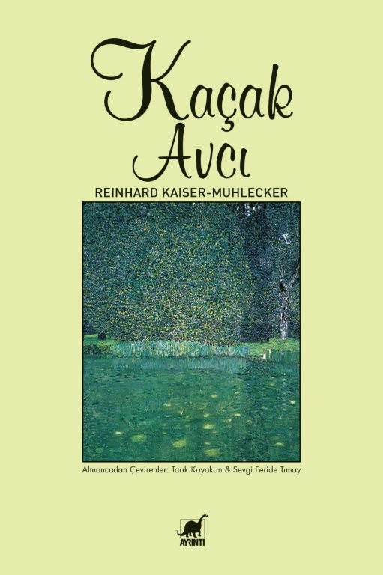
Kaçak Avcı
Yazar: Reinhard Kaiser-Mühlecker / Çevirmen: Tarık Kayakan, Sevgi Feride Tunay
Edebiyat

Kaçak Avcı, günümüz taşra yaşamının görünürdeki dinginliğinin altında kaynayan içsel şiddeti ve yabancılaşmayı konu alan çarpıcı bir roman. Avusturyalı yazar Reinhard Kaiser-Mühlecker, genç çiftçi Jakob’ın ailesine, çevresine ve en çok da kendisine yabancılaşma sürecini yalın ve sarsıcı bir gerçekçilikle aktarır bizlere.

Jakob’ın sessiz öfkesi ve içinde büyüyen şiddet dürtüsü, çiftlik yaşamının ağır ritmine karışır; aşk, ailevi sorunlar ve toplumsal beklentiler arasında giderek derinleşen bir uçuruma dönüşür. Yazar, doğayla iç içe bir hayatın sunduğu zorlukları ve yalnızlıkları incelikle işlerken, okuru karakterin iç dünyasındaki çatlaklara tanıklık etmeye davet eder. Sanatçı Katja ile çiftçi Jakob arasındaki hassas denge hem bir umut ışığı hem de çözülmenin habercisi olarak roman boyunca belirginleşir.

Kaçak Avcı, nesiller boyu süren aile bağlarının, taşra yaşamındaki sosyal yapının ve bireyin kendine yabancılaşmasının keskin gözlemlerle işlendiği bir anlatı sunuyor. Reinhard Kaiser-Mühlecker, Jakob’ın dönüşümünü yargılamadan, doğanın ve insanın içsel yasalarıyla uyumlu bir sadelikle anlatıyor.

Almanca adıyla Wilderer, içe dönük bir karakterin dönüşümünü, doğayla ve kendisiyle verdiği sessiz mücadeleyi, çiftlik hayatının görünmeyen yüzünü ve insan doğasının sınırlarında dolaşan karanlık tarafları ustalıkla işliyor.

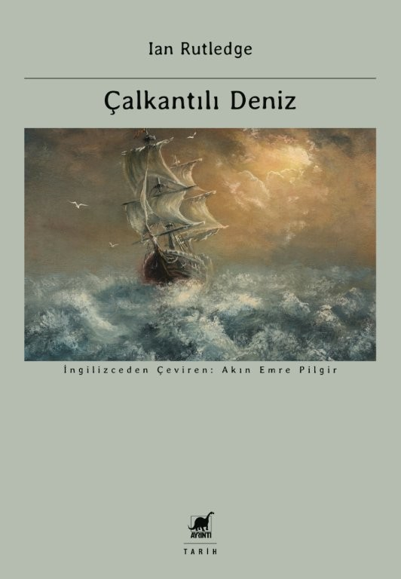
Çalkantılı Deniz: Avrupa’nın İslami Akdeniz’i Fethi ve Birinci Dünya Savaşı’nın Kökenleri 1750-1918
Yazar: Ian Rutledge / Çevirmen: Akın Emre Pilgir
Tarih

Elinizdeki kitap bilindik öyküye, yani Osmanlı İmparatorluğu’nun zayıflamasıyla birlikte hâkimiyeti altındaki topraklarda yaşanan sarsıntılara daha geniş bir ölçekle bakmamızı sağlıyor. On sekizinci yüzyıldan bu yana zayıflayan İslam uygarlıkları karşısında güçlenen Avrupa emperyalizminin ilk rekabet alanı olarak öne çıkan Akdeniz, kitabın ana sahnesi. Yazarın diliyle bu Çalkantılı Deniz’deki aktörler de çeşitli etnik, dinsel, tarihi ve kültürel bağlamlarıyla Avrupa emperyalizminin yayılmacı politikalarıyla yüzleşecek Doğu Akdeniz, Afrika ve Ortadoğu halkları. Eserin literatüre en büyük katkısı da sadece devletler ve yöneticiler üzerinden değil halklar, kişiler, ekonomik, politik, etnik ve dini bağlar üzerinden de yaşanan gelişmeleri anlamlandırma çabasıdır. Üstelik bir dolu ayrıntıyı ve gelişmeyi Avrupa emperyalizmine dair makro bir çerçeve içinde sunar.

Çalkantılı Deniz büyük ve kuvvetli bir uygarlığın yani Akdeniz İslam’ının ağır ağır Akdeniz’in kuzeyindeki toprakları işgal etmiş kavgacı devletlerin nüfuzu ve hâkimiyeti altına girme öyküsünü anlatır. Bu öyküyle, Avrupa emperyalizmi hakkında meydan okuyan bir görüşü de beraberinde sunmaktadır: On dokuzuncu yüzyılın başlarından yirminci yüzyılın başlarına dek emperyalizmin ve emperyalist güçler arası rekabetin tarihsel ve politik açıdan en önemli alanına tanıklık etmiş yer Sahra-altı Afrika, Asya veya Pasifik değil Akdeniz ve hinterlantıydı. Dolayısıyla sonraki genişleme ve paylaşma adımlarının ipuçları ve ilk adımları Akdeniz’de atıldı. Bu topraklarda yaşanan ve kitabın ayrıntılarıyla ele aldığı olaylar ve gelişmeler emperyalizmin işleyiş şekline ve uğradığı dönüşümlere de ışık tutar.

IRA (İrlanda Cumhuriyet Ordusu)
Yazar: Daniel Finn / Çevirmen: S. Erdem Türközü
Yakın Tarih

Kuzey İrlanda’daki çatışmalar, II. Dünya Savaşı sonrası Avrupa’daki en yıkıcı çatışmalardan biriydi; 3.500 kişi hayatını kaybetti ve çok daha fazlası yaralandı. Bu kitap, 1968’in potasından çıkan benzersiz bir isyanı yönlendiren radikal siyasetin sürükleyici yeni bir tarihidir. Kapsamlı arşiv araştırmalarına dayanan IRA (İrlanda Cumhuriyet Ordusu) “modern tarihin en acımasız ve yetenekli isyancı güçlerinden biri” olarak tanımlanan IRA ile Britanya yönetimine meydan okumak için onunla birlikte gelişen siyasi hareket arasındaki ilişkiyi inceliyor. Wilson ve Heath’ten Thatcher ve Blair’e kadar Britanyalı siyasetçiler, Batı Belfast’tan Westminster’a uzanan eşi benzeri görülmemiş bir yıkıcı tehditle yüzleşmek zorunda kaldı. Finn, Cumhuriyetçilerin birleşik İrlanda hedeflerine ulaşmak için bombalı araçlardan seçim kampanyalarına, sokak yürüyüşlerinden açlık grevlerine kadar her türlü silahı kullanarak nasıl birden fazla cephede savaştıklarını gösteriyor. Militan milliyetçiliği sol ideolojiyle harmanlayan tavizsiz bir devrimci siyasetle hareket etmelerine rağmen, hareketleri hiçbir zaman yekpare değildi; tarihi bölünmeler ve iç çatışmalarla noktalandı. IRA’nın savaşı, 1990’lardaki barış süreci ve o zamandan beri huzursuz bir dengeyi koruyan Hayırlı Cuma Antlaşması’yla nihayetinde çıkmaza girdi.

Bu kitap, geçtiğimiz 60 yıl boyunca isyancı İrlanda cumhuriyetçiliği içindeki farklı akımları motive eden ve yönlendiren siyasetin halihazırdaki en iyi analizlerinden birini sunuyor.

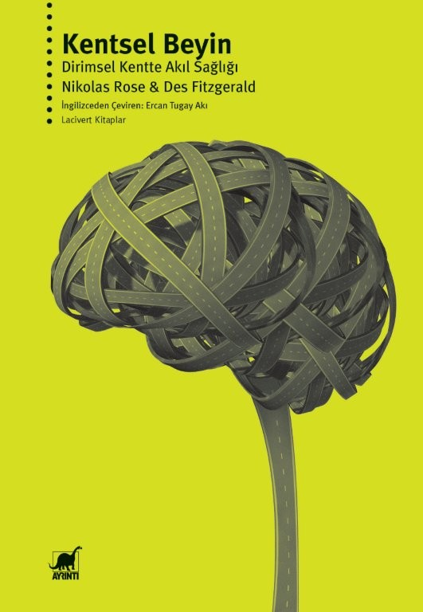
Kentsel Beyin: Dirimsel Kentte Akıl Sağlığı
Yazar: Nikolas Rose, Des Fitzgerald / Çevirmen: Ercan Tugay Akı
Lacivert Kitaplar

Birleşik Krallık Ekonomik ve Sosyal Araştırmalar Konseyi’nin (ESRC) “Sosyal Bilimi Dönüştürme” programı kapsamında oluşturulan bir proje ve bu proje süresince yapılan çeşitli araştırmalarla ortaya çıkan bu kitap, kent hayatı ile akıl sağlığı arasındaki ilişkiyi sosyal bilimler ve fen bilimleri arasında bir köprü kurarak derinlemesine irdelemektedir. Dirimsellik ve yerleşim kavramlarını merkeze alarak nöroekososyal bir perspektiften argümanlarını oluşturan Rose ve Fitzgerald, spesifik megakentlere ve metropollere gönderme yaparak kent hayatının akıl sağlığı üzerinde bıraktığı izleri ve kent hayatı ile zihinsel yaşamın nasıl iç içe geçtiğini stres ve stres faktörleri, ekonomik ve sınıfsal etkenler, hem yerel hem de uluslararası düzeyde göç ve göçmenlik, ırkçılık ve bir organizma olarak insanın içinde yaşadığı sosyal ve materyal çevre ile olan etkileşimine odaklanarak göstermektedir.

DİNOZOR ÇOCUK
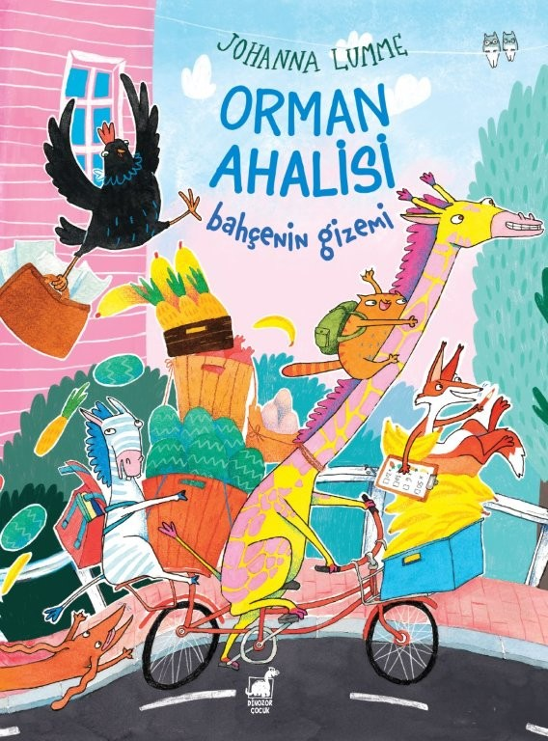
Orman Ahalisi: Bahçenin Gizemi
Yazar: Johanna Lumme / Resimleyen: Johanna Lumme / Çevirmen: Nil Deniz Çidanlı

Zürafa Kornelius şehre yerleşmekte zorlanır. Orman ahalisi şehre yerleşmiştir ama Kornelius kendini tamamen işe yaramaz hisseder. Ormanda öğrenilen becerilerin şehirde hiçbir faydası yok gibi görünür ona. Üstelik biri Orman Köşkü’nün bahçesinin meyvelerini toplamaya başlamıştır. Kornelius, meyve hırsızını kovalarken yeni şeyler öğrenmenin çok zor ama bir yandan da çok eğlenceli olduğunu deneyimler.

Orman Ahalisi: Bahçenin Gizemi, ressam ve illüstratör Johanna Lumme’nin ikinci resimli kitabıdır.

Bu kitap, Orman Ahalisi serisinin ikinci kitabıdır.

DÜŞBAZ KİTAPLAR
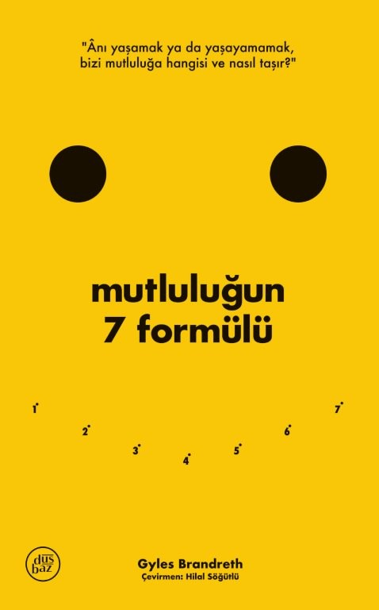
Mutluluğun 7 Formülü: Bir İyimserin Günlüğünden Notlar
Yazar: Gyles Brandreth / Çevirmen: Hilal Söğütlü

Mutluluğun formülü var mıdır?

Hepimizin aklından geçen, özellikle zor zamanlarda bizi resmen ağına düşüren bir soru bu. Kendimizi sorgulatan, yer yer başkalarıyla kıyaslatan ve en sonunda yine çıkışı olmayan bir yere sürükleyen, cevabını asla bulamadığımız türden üstelik.

Mutlu olmak için kendi çevremize ördüğümüz duvarlar öylesine genişler ki içine hapsoluruz ve çıkamayacağımızı, hayatımıza böyle devam etmek zorunda kalacağımızı düşünürüz. Peki ya mutluluğa hiç farklı açılardan bakmayı denediniz mi? Yalnızca duygusal olarak değil; hem fiziksel hem de ruhsal açıdan bakıp bambaşka dünyaları da gördünüz mü? Mutluluğun dünyasına hiç başkasının penceresinden baktınız mı? Hayatınızdaki en basit anlar size “keşke sonsuza dek bu anda kalabilsem” duygusu verdi mi? Kendinizde değiştirmek istediğiniz ancak bir türlü adım atamadığınız, belirleyip de ulaşamadığınız ve bundan ötürü üzüntü duyduğunuz hedefleriniz oldu mu? “Tamam artık, hayatımı değiştiriyorum!” deyip de pes ettiğiniz?

Merak etmeyin, bu yolculukta yalnız değilsiniz.

Hepimiz benzer yollardan yürüyoruz ancak farklı çiçekleri kokluyor, benzersiz sularda yüzüyoruz. Daha fazla üzülmenize gerek yok; bu kitapta aradığınız soruların yanıtını ve daha fazlasını bulacaksınız.

Mutlu olmak istiyor ve mutluluğun formüllerini mi arıyorsunuz? Hemen ilk sayfayı çevirmeye başlayın.

ayrintiyayingrubu.com/dusbaz instagram.com/dusbazkitap
facebook.com/dusbazkitaplar

Bilgi için: ayrintiyayingrubu.com
instagram.com/ayrintiyayinlari
x.com/AYRINTIYAYINEVI
facebook.com/ayrintiyayinevi

ayrintiyayingrubu.com/dinozor-cocuk
instagram.com/dinozorcocuk
facebook.com/dinozorcocuk
x.com/dinozorcocuk

